S nárastom pohľadávok po splatnosti sa stretlo 77 % stavebných spoločností

Bratislava 30.6.2021 - Viac ako tri štvrtiny stavebných spoločností sa stretlo s nárastom pohľadávok po splatnosti (77 %). Osem z desiatich společnosti eviduje pohľadávky po splatnosti v rámci súkromného sektora (84 %). Podľa stavebných spoločností je hlavným dôvodom nárastu pohľadávok po splatnosti nedostatok financií na strane zákazníka (69 %). V prípade oneskorených platieb takmer polovica opýtaných nevyužíva žiadne opatrenia (47 %). Vyplýva to z Polročnej analýzy slovenského stavebníctva H1/2020 spracovanej analytickou spoločnosťou CEEC Research za podpory generálneho partnera, Považskej cementárne Ladce, a.s.
Slovensko eviduje prudký nárast platieb po splatnosti. Viac ako tri štvrtiny stavebných spoločností sa stretlo s nárastom těchto pohľadávok (77 %). Iba pätina sa s týmto fenoménom nestretla (23 %). „Naša spoločnosť nezaznamenala výrazné zhoršenie platobnej disciplíny našich obchodných partnerov. Samozrejme, z času na čas sa na trhu objavia podnikavci, ktorí sa snažia zneužiť dôveru svojich veriteľov. Zo strany štátu je naďalej potrebné zlepšovať podmienky v oblasti vymáhania polehotných pohľadávok a preverovať, či v sektore nedochádza k neúmernému predlžovaniu lehôt splatnosti. Nemôžeme sa vrátiť k obdobiu, keď bolo neplatenie faktúr priam až národným športom.“ komentuje situaci Anton Barcík, predseda predstavenstva a generálny riaditeľ spoločnosti Považská cementáreň, a.s.

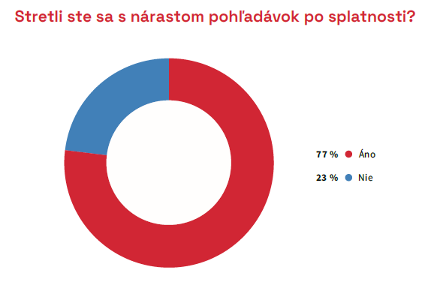

Osem z desiatich spoločností eviduje pohľadávky po splatnosti v rámci súkromného sektora (84 %). V rámci štátnej správy eviduje pohľadávky po splatnosti 17 % opýtaných spoločností a v rámci samospráv eviduje pohľadávky po splatnosti zhodný podiel opýtaných stavebných spoločností.
S pohľadávkami po slatnosti v rámci verejnej správy má skúsenosti Dalibor Novotný
predseda predstavenstva, riaditeľ spoločnosti SMS a.s.: „S touto situáciou sme sa stretli a paradoxne je to najväčší problém u samospráv, ktoré dané finančné prostriedky síce majú na účtoch, ale legislatíva im buď nedovoľuje ich uvoľniť, či už pre chýbajúce schválenie zastupiteľstva, alebo hľadajú iný formálny problém pre oneskorenie úhrad. Reálne sa nám potom stáva, že na zákazkách s kvartálnou fakturáciou pre investora realizujeme stavebné práce so platnosťou väčšou ako 5 mesiacov, čo môže mať za následok posuny v úhradách našim subdodávateľom. Myslím, že je potrebné vyvolať tlak, aby sa všetky verejné zákazky hradili

najneskôr v zákonom stanovenej maximálnej dobe splatnosti 60 dní, čo už je i tak dlhá doba pre menších dodávateľov. Preto už i v tomto prípade musíme verejné zákazky financovať vlastnými zdrojmi.“
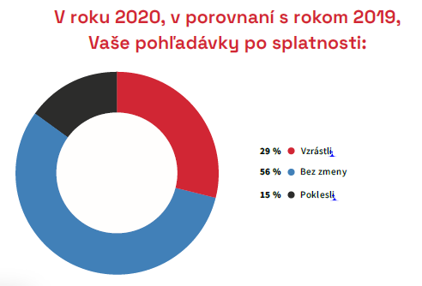
V roku 2020, v porovnaní s rokom 2019, neeviduje 56 % opýtaných stavebných spoločností žiadnu zmenu v podielu pohľadávok po splatnosti na celkových pohľadávkach. Naopak, pre 29 % spoločností sa jedná o rast pohľadávok po splatnosti v priemere o 22 %. Zostávajúcich 15 % stavebných spoločností zaznamenalo pokles týchto pohľadávok, a to v priemere o 32 %. Pohľadávky společnosti sú v priemere splatené za 36 dní.

Čo sa týka platobnej morálky samotných stavebných spoločností, potom u 70 % opýtaných nedošlo k zmene. Viac než desatina opýtaných eviduje nárast svojich záväzkov po splatnosti (12 %), a to v priemere o 12 %. Platobná morálka 18 % stavebných společnosti sa, naopak, zlepšila a ich záväzky po splatnosti poklesli v priemere o 24 %. Priemerne tvoria záväzky po splatnosti 10 % všetkých záväzkov stavebných spoločností.

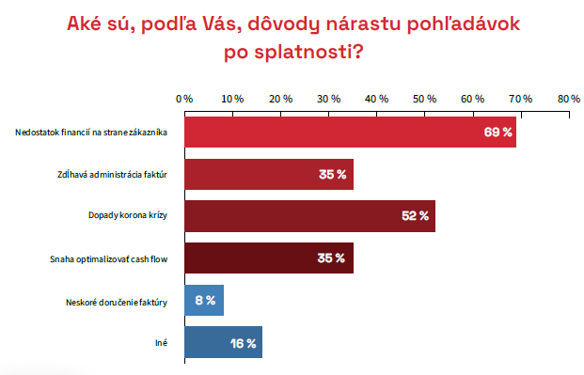
Podľa stavebných spoločností je hlavným dôvodom nárastu pohľadávok po splatnosti nedostatok financií na strane zákazníka (69 %). Viac ako polovica opýtaných túto skutočnosť prisudzuje tiež koronavírusovej situácii (52 %). Viac ako tretina je názoru, že dôvodom je zdĺhavá administrácia faktúr, alebo snaha optimalizovať cash flow (oboje zhodne 35 %), prípadne neskoršie doručenie faktúry (8 %). Ďalších 16 % uvádzalo tiež iné dôvody, než sú vyššie uvedené, medzi ktoré najčastejšie patrila nedostatočná legislativa a vymožiteľnosť práva, neochota zákazníka zaplatiť, alebo druhotná platobná neschopnosť.

V prípade oneskorených platieb takmer polovica opýtaných nevyužíva žiadne opatrenia (47 %). Dve pätiny spoločností využíva upomienkové zasielanie faktúr (38 %) a viac ako desatina využíva outsourcingu pohľadávok na spoločnosť, ktorá tieto pohľadávky spravuje (15 %). Menej ako desatina svoje pohľadávky poisťuje (9 %). Ďalších 13 % tiež uviedlo iné riešenia, než sú vyššie uvedené, medzi ktoré patrí predovšetkým osobný styk s klientom.

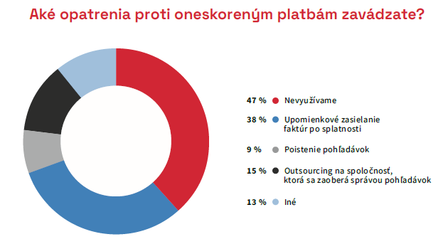

Polročná analýza slovenského stavebníctva H1/2021 je zverejnená na:
www.ceec.eu
Kontakt pre média:

Ing. Michal Vacek
Riaditeľ spoločnosti
CEEC Research
+420 776 023 170
michal.vacek@ceec.eu

Spoločnosť CEEC Research je prednou analytickou a výskumnou spoločnosťou zameriavajúcou sa na vývoj vybraných sektorov ekonomiky v krajinách strednej a východnej Európy. Jej štúdie sú využívané v súčasnej dobe viac ako 17 000 spoločnosťami. Spoločnosť CEEC Research vznikla v roku 2005 ako analytická organizácia špecializujúca sa na spracovávanie výskumov a analýz stavebného sektora, následne sa analytické zameranie rozšírilo aj na ďalšie vybrané sektory ekonomiky vrátane strojárenstva.

CEEC Research navyše k pravidelným a bezplatným analýzam tiež organizuje vysoko špecializované odborné konferencie, ktorých sa zúčastňujú generálni riaditelia najvýznamnejších spoločností, prezidenti kľúčových zväzov, cechov a komôr a rovnako aj ministri a najvyšší predstavitelia štátu z vybraných krajín.

